 Stiftung Autismuslink

Sulgenauweg 40

3007 Bern

+41 31 911 91 07

www.autismuslink.ch

kontakt@autismuslink.ch

JS Spiel

Du programmierst ein kleines Browsergame mit HTML/CSS und Javascript.

Spielprinzip: Im Spiel bewegt der Benutzer mit der Tastatur die Spielfigur um herunterfallende Gegenstände einzufangen (Symbolik für Spielfigur/Gegenstände frei bestimmbar. Bspw. Affe/Banane, Hund/Knochen, Katze/Fische, Mensch/Schokolade usw.). Jeder aufgefangene Gegenstand ergibt Punkte. Fällt ein Gegenstand zu Boden, ist das Spiel vorbei.

Spielelemente:

* Spielbrett
* Spielfigur
* fallende Gegenstände
* Punktestand
* Startknopf/Spiel wiederholen

(Weitere: siehe Zusatzaufgaben)

1. Vorgehen:

* 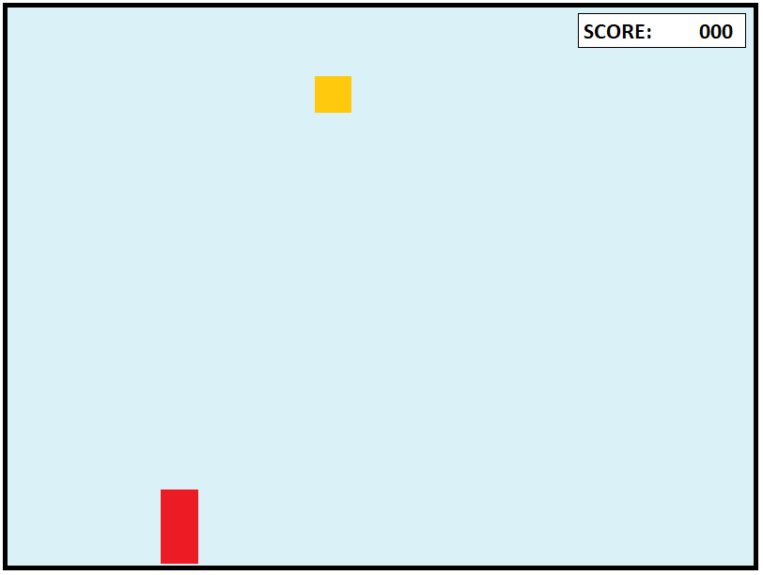Baue zuerst das Spielfeld auf. Nutze einen neutralen Hintergrund/Rahmen. Für die Spielfiguren benutzt du noch keine Bilder, erst farbige Blöcke. Die Bilder wirst du am Ende noch einfügen können. Vereinfachtes Beispiel des Spielbretts:
* Im nächsten Schritt versuchst du den Spieler-Block innerhalb des Spielbretts mit der Tastatur horizontal zu bewegen (mit den Pfeiltasten und/oder A&S).
* Platziere den ersten herunterfallenden Gegenstand zufällig am oberen Rand vom Spielfeld
* Lasse den Gegenstand langsam nach unten schreiten
* Beende das Spiel, wenn der Gegenstand den Rand des Spielbretts berührt
* Lasse den Gegenstand verschwinden, wenn es mit der Spielfigur in Berührung kommt. Erhöhe den Punktestand um 5 Punkte.   
  Platziere einen neuen Gegenstand an einer zufälligen Position oben am Spielfeld.
* Füge einen „Startbildschirm“/Popup beim Laden vom Spiel ein mit folgenden Elementen:  
  Erklärung: „Fange die herunterfallenden Gegenstände/Früchte/whatever ein, bevor sie auf den Boden fallen! Nutze die Pfeiltasten oder A&S um den Spieler zu bewegen“  
  Starknopf: startet das Spiel
* Fällt ein Gegenstand zu Boden, füge eine Game Over Meldung mit dem Punktestand und einem „erneut spielen“ Knopf ein.
* Ersetze den Hintergrund & die Blöcke mit den Bildern, die du im Internet suchst (bspw. Freepik, Pixabay, usw.). Passe wenn nötig den Code etwas an (Position/Grösse Spieler & Gegenstände usw.)
* Passe das CSS wo nötig an, damit alles stimmig und schön aussieht.

Wenn alle Grundfunktionen umgesetzt wurden. Hole dir ein Feedback ein und mache nötige Korrekturen/Verbesserungen, bevor du mit den Erweiterungen weiterfährst.

1. Erweiterungen / Zusatzoptionen

Damit das Spiel noch interessanter wird, baue nun folgende Erweiterungen ein

* **Anzeige des Spiels nur auf Desktop Geräten** (via Javascript <https://htmldom.dev/detect-mobile-browsers/> und/oder CSS <https://codepen.io/autismuslink/pen/MWoZEOj> )

>> Dies machen wir, weil eine Tastatur-Steuerung auf Mobilgeräten nicht verfügbar ist.

>> alternativ für Touch Steuerung/Mobile View optimieren

* **Choose your Character**Lass den Benutzer am Anfang des Spiels seine Spielfigur wählen
* **Choose your Game mode**
* Ergänze die Wahl vom Spielmodus: Classic vs Challenge (mehr zum zweiten Spielmodus im nächsten Punkt)
* **Der zweite Spielmodus «Challenge»**
* Im Challenge Modus soll die Geschwindigkeit der fällenden Gegenstände nach und nach etwas schneller werden ODER alle fallenden Gegenstände haben eine zufällige Geschwindigkeit in einem vorgegebenen Bereich. Schnellere Gegenstände geben etwas mehr Punkte.